管理员审核操作说明
确认辅修报名学生
如果学生网上报名后，会在右侧进行显示，默认为报名通过
如果需要退回，可以将右侧学生拉到左侧
如果需要通过管理端强制为学生报名辅修，可以将左侧学生拉到右侧
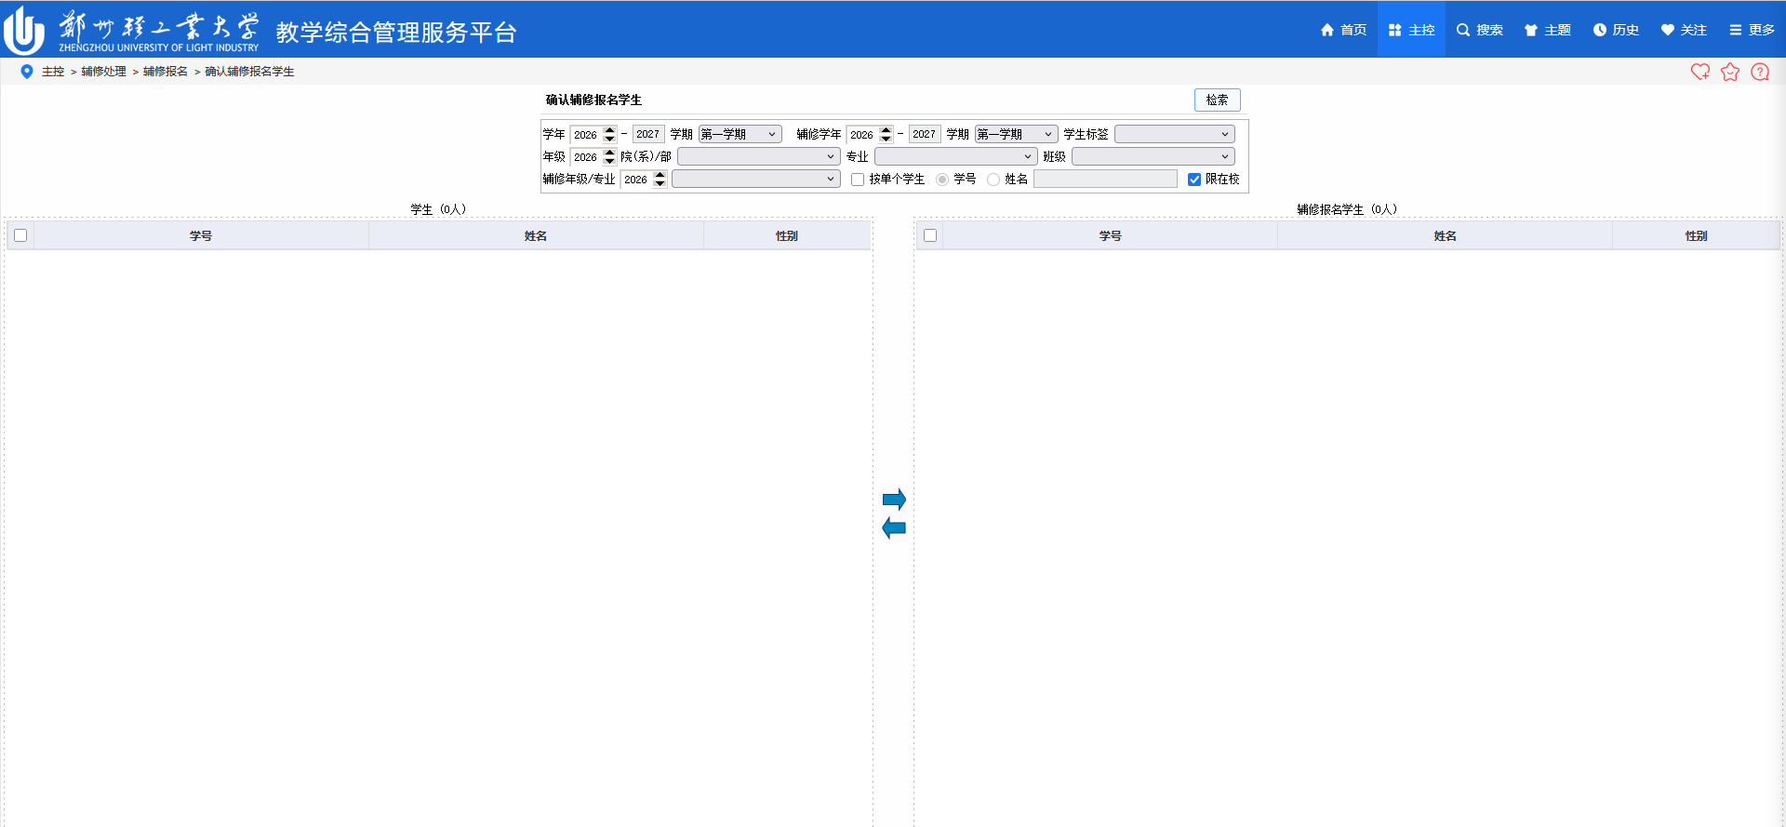
一．辅修审核处理
设置辅修规定
在辅修报名工作完成后，设置辅修规定，左侧为主修年级专业，即设置的允许哪些年级专业的学生去申请辅修
右侧上方显示主修专业课程，可以设置课程环节学分上限、未通过课程门数、平均学分绩点下限
通过下拉来设置该主修专业学生需要达到该规定才能通过辅修审核
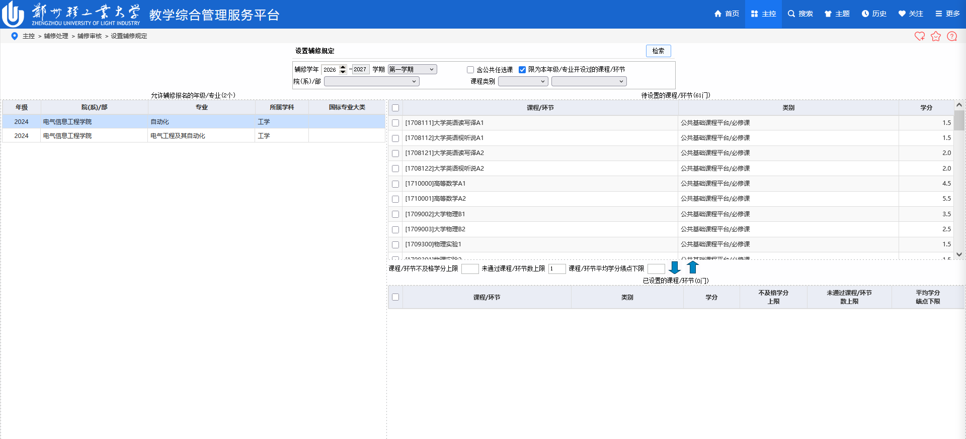
辅修批量审核
通过上一步设置的辅修规定进行自动审核，符合规定要求的自动通过审核
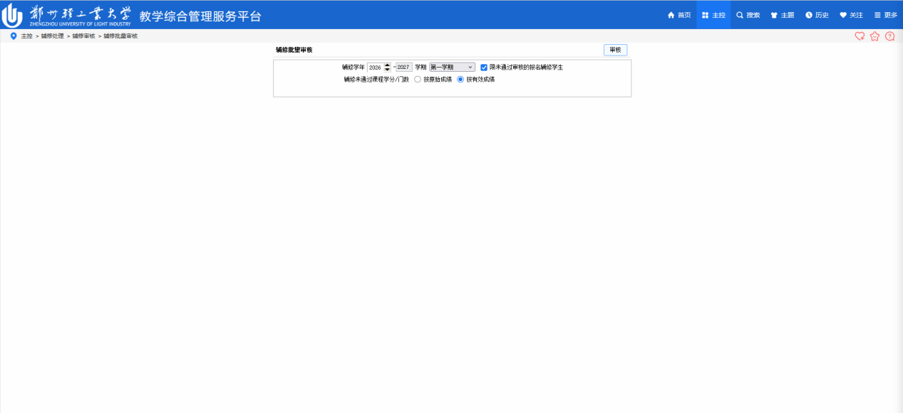
也可以手动的零散审核
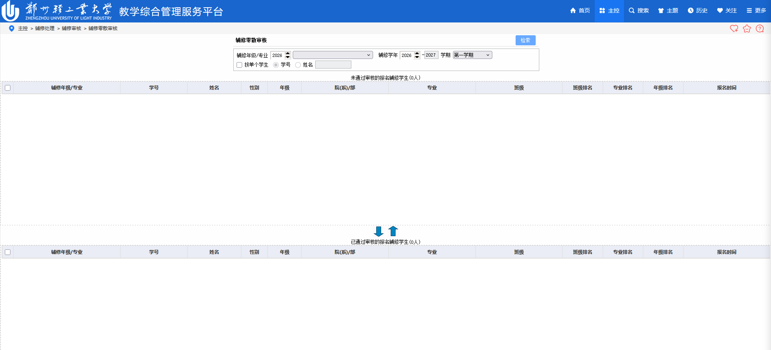

设置辅修学生班级
左侧为开设的辅修专业班级，右侧上面显示审核通过的辅修该专业的学生
勾选学生下拉进行分班
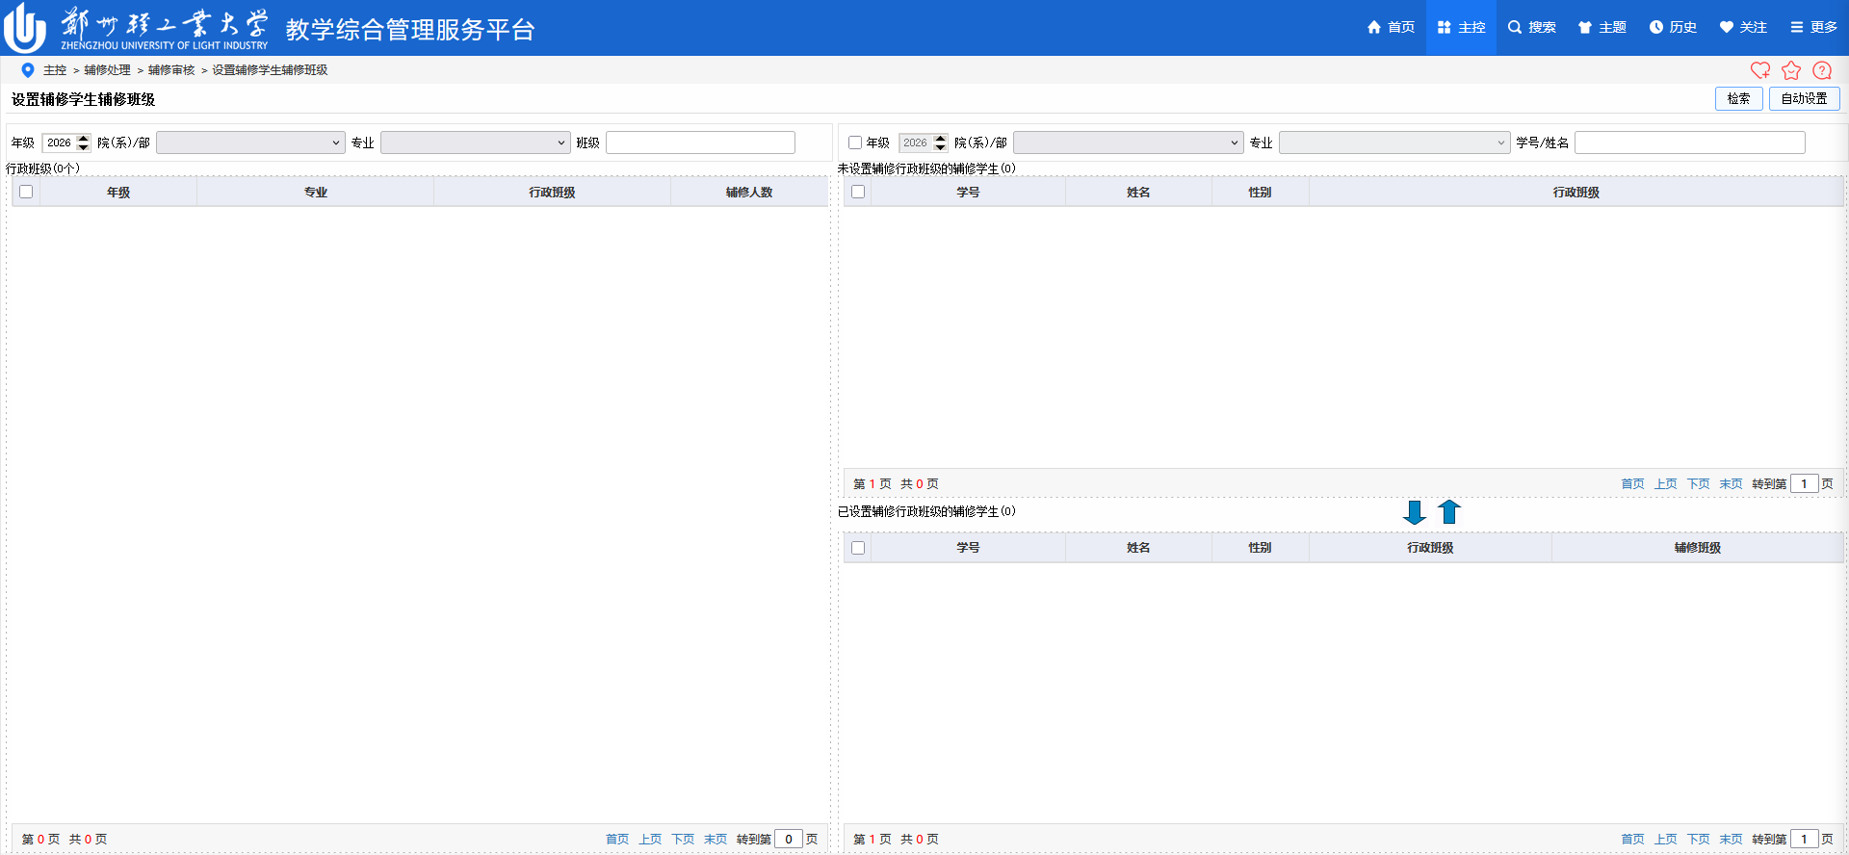
二．申请中止辅修
如果有学生发现辅修跟不上、收到处分、成绩不及格等，想要中止辅修的，系统提供中止辅修的流程，允许规定时间内学生网上申请，然后进行审核流程
或者管理员直接进行终止辅修
